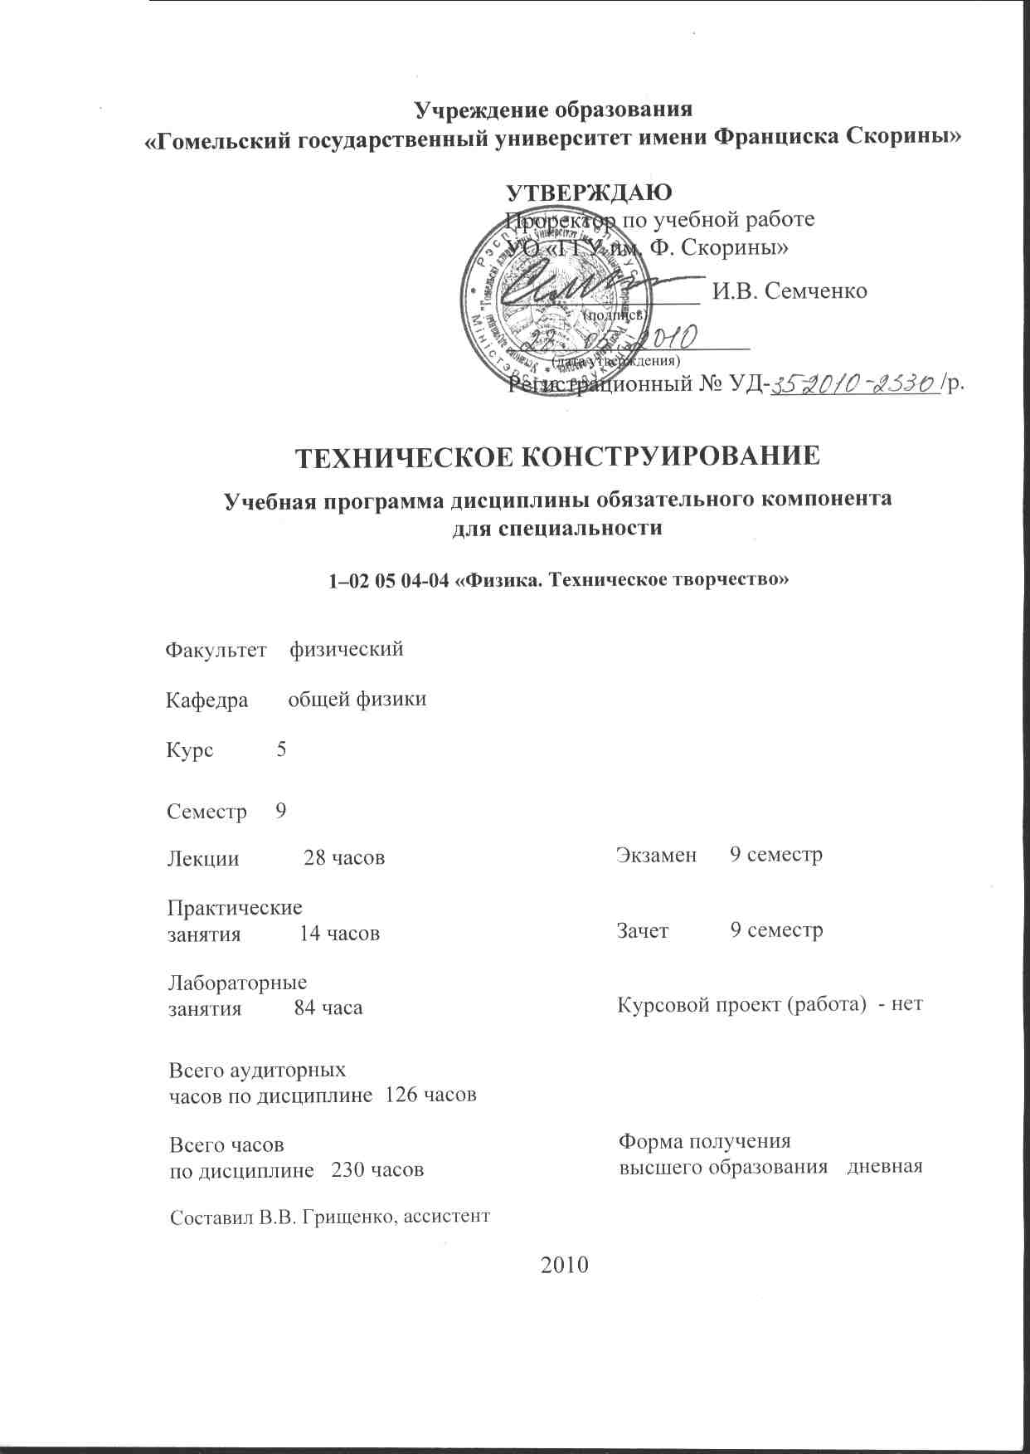
Учреждение образования
«Гомельский государственный университет имени Франциска Скорины»

УТВЕРЖДАЮ
Проректор по учебной работе
УО «ГГУ им. Ф. Скорины»

________________ И.В. Семченко
(подпись)
____________________
(дата утверждения)
Регистрационный № УД-______________/р.

ТЕХНИЧЕСКОЕ КОНСТРУИРОВАНИЕ

Учебная программа дисциплины обязательного компонента
для специальности

1–02 05 04-04 «Физика. Техническое творчество»

Факультет физический

Кафедра общей физики

Курс 5

Семестр 9

Лекции 28 часов Экзамен 9 семестр

Практические
занятия 14 часов Зачет 9 семестр

Лабораторные
занятия 84 часа Курсовой проект (работа) - нет

Всего аудиторных
часов по дисциплине 126 часов

Всего часов Форма получения
по дисциплине 230 часов высшего образования дневная

Составил В.В. Грищенко, ассистент

2010
Учебная программа составлена на основе базовой учебной программы, утвержденной ___ _______ 2010 г.,
регистрационный номер _____-____________/_____

Рассмотрена и рекомендована к утверждению в качестве рабочего варианта
на заседании кафедры общей физики

___ __________ 2010 г., протокол № __

Заведующий кафедрой
доцент ____________ Е.Б. Шершнев

Одобрена и рекомендована к утверждению
методическим советом физического факультета

___ __________ 2010 г., протокол № __

Председатель
доцент ____________ Е.А. Дей

ПОЯСНИТЕЛЬНАЯ ЗАПИСКА

Актуальность изучения дисциплины обусловлена необходимостью формирования у будущих учителей физики - организаторов технического творчества теоретических знаний, практических умений и навыков в области проектирования моделей технических устройств с познавательной и спортивной целями.
Целью дисциплины является формирование теоретических знаний и практических умений в области проектирования авто-, авиа- и судомоделей.
Задачами дисциплины являются:
- ознакомление с основными принципами и практическими приемами конструирования технических устройств;
- изучение этапов проектирования;
- изучение конструктивных особенностей и технических характеристик авто-, авиа- и судомоделей.
В результате изучения дисциплины студент должен:
знать:
- принципы и этапы конструирования механизмов и устройств;
- основы макетирования;
- технические и эргономические требования;
уметь:
- разрабатывать технические задания на конструирование и изготовление механизмов и устройств, применяемых в техническом творчестве;
- подбирать элементы и изготавливать макет устройства;
- разрабатывать описание работы устройства и инструкцию по эксплуатации.

Общее количество часов – 230, аудиторное количество часов – 126; из них: лекции – 28, практические занятия – 14, лабораторные занятия – 84. Форма отчётности – зачет, экзамен.

СОДЕРЖАНИЕ УЧЕБНОГО МАТЕРИАЛА

Тема 1 Конструирование и его роль в науке, технике и образовании
Конструирование как способ развития познавательных функций учащихся. История конструирования. Цели и задачи конструирования. Общие правила конструирования. Методика конструирования.

Тема 2 Проектирование и конструирование – процесс и принципы
Схема устройства. Виды схем. Правила выполнения схемной документации. Кинематическая, функциональная, электрическая схема модели. Схема силового узла. Соединение деталей. Особенности конструирование приводов и исполнительных механизмов. Понятие инженерного проектирование. Иерархический подход к автоматизированному проектированию. Неразъемные соединения. Паяные соединения. Заклепочные соединения. Резьбовые соединения. Шпоночные соединения. Передачи трением. Передачи зацеплением. Передача винт-гайка.

Тема 3 Современные методы конструирования механизмов и
устройств
Программные средства проектирования. Системы автоматического проектирования. Типовые задачи автоматического проектирования. Структура систем автоматизированного проектирования (САПР). Разновидности САПР. Основные функции и характеристики CAD/CAM/CAE –систем. Принципы работы с «легким» и «тяжелыми» системами автоматизированного проектирования (САПР) Системы трехмерного моделирования. Использование графических редакторов в проектировании. Особенности конструирования моделей в техническом творчестве. Виды пространственных моделей. Способы и принципы построения объемных моделей. Визуализация пространственных моделей.

Тема 4 Особенности и этапы конструирования механизмов
и устройств, применяемых в техническом творчестве
Научно-исследовательская разработка (НИР). Этапы НИР. Патентные исследования. Содержание патентных исследований. Порядок проведения патентных исследований. Выполнение НИР. Методы оценки научно-технической результативности НИР. Конструктивная преемственность. Изучение сферы применения механизмов и устройств Выбор конструкции. Метод инверсии. Компонование.
Схемы моделей судов, автомобилей, летательных аппаратов и моделей сельхозтехники.

Тема 5 Основные принципы промышленного дизайна
Понятие и виды дизайна. Промышленный дизайн. Системный подход. Графический дизайн. Стайлинг. Концепция дизайн-программ. Аксиоморфологическая концепция. Концепция «открытой формы». Композиция. Средства композиции. Тектоника. Объемно-пространственная структура. Гармоничность. Целостность. Динамичность. Теория цвета. Цветовые модели. Характеристики цвета. Цветовые круги Гетте, Освальда, Иттена.

Тема 6 Основы художественного конструирования
Понятие эргономики. Задачи эргономики. Основные эргономические характеристики. Эргономический подход к конструированию изделий. Эргономическая оценка промышленных изделий. Методы эрогономических исследований. Профессиографирование. Соматография. Макетные методы. Эстетическое оформление промышленных изделий. Требования технической эстетики

Тема 7 Критерии качества машин и механизмов. Условия нормальной
работы деталей машин. Технологичность конструкции
Основные показатели качества конструкции и их учет при проектирования изделия (модели). Общие принципы прочностных расчетов. Технологические требования. Понятие эксплуатационной надежности механизма. Долговечность конструкции. Критерии долговечности. Пути повышения надежности и долговечности конструкций

Тема 8 Техническая документация на разработку и изготовление модели
Стадии и этапы разработки конструкторской документации. Разработка технического задания на изготовление модели (автомобиля, самолета, корабля и другого технического объекта). Кинематическая, функциональная, электрическая схема модели (или силового узла). Компоновочная схема моделируемого объекта и модели (автомобиля, самолета, судна и их моделей). Чертеж общего вида. Технологическая карта на изготовление отдельных деталей и узлов. Шасси (рама) модели.

Тема 9 Унификация и стандартизация. Понятие о допусках и посадках
Основы инженерной графики. Технический рисунок. Эскиз детали. Унификация конструкторской документации. ЕСКД. Построение чертежей. Машиностроительные чертежи. Электрические схемы. Сборка и сборочные единицы. Условия сборки. Изготовление макета устройства. Допуски. Посадки. Квалитеты точности. Предельные отклонения. Графическое изображение допусков. Системы допусков и посадок.

Тема 10 Модульное строение
Компоновка деталей и расположение блоков. Модульный принцип конструирования. Уровни конструктивной иерархии. Принципы иерархического конструирования. Стандартизация при модульном конструировании. Базовый принцип. Конструирование лицевых панелей. Прочностные характеристики модели.

УЧЕБНО-МЕТОДИЧЕСКАЯ КАРТА ДИСЦИПЛИНЫ

Номер раздела, темы, занятия | Название раздела, темы, занятия;  перечень изучаемых вопросов | Всего часов | Количество аудиторных  часов |  |  |  | Материальное обеспечение занятия (наглядные, методические пособия и др.) | Литература | Формы контроля знаний
Номер раздела, темы, занятия |  | Всего часов | лекции | практические  (семинарские)  занятия | лабораторные  занятия | СУРС |  | Литература | Формы контроля знаний
1 | 2 | 3 | 4 | 5 | 6 | 7 | 8 | 9 | 10
1 | Конструирование и его роль в науке, технике и образовании | 2 | 2 | - | -
1.1 | - Конструирование как способ развития познавательных функций учащихся.  - Цели и задачи конструирования.  - Общие правила конструирования.  - Методика конструирования. | 2 | 2 | - | - | - |  | [1]
2 | Проектирование и конструирование – процесс и принципы | 30 | 8 | 2 | 20 | -
2.1 | - Виды схем.  - Кинематическая, функциональная, электрическая схема модели.  - Схема силового узла.  - Правила выполнения схемной документации. | 6 | 2 | - | 4 | - | Плакаты. Мультимедийные презентации | [1]  [2]  [3]  [4] | Защита отчетов по лабораторным  работам
2.2 | - Заклепочные соединения  - Клеевые соединения  - Паяные соединения  - Сварные соединения | 6 | 2 | - | 4 | - | Плакаты. Мультимедийные презентации | [6]  [8]  [10]  [13] | Защита отчетов по лабораторным  работам
2.3 | - Общие сведения о клиновых и штифтовых соединениях  - Шпоночные соединения  - Основные характеристики резьбовых соединений | 6 | 2 | - | 4 | - | Плакаты. Мультимедийные презентации | [6]  [8]  [10]  [13] | Защита отчетов по лабораторным  работам
2.4 | - Передачи трением  - Передачи зацеплением  - Передача «винт-гайка»  - Особенности конструирования приводов и исполнительных механизмов | 12 | 2 | 2 | 8 | - | Мультимедийные презентации | [6]  [8]  [10]  [13] | Защита отчетов по лабораторным  работам
3 | Современные методы конструирования механизмов и устройств | 18 | 4 | 2 | 12 | -
3.1 | - Программные средства проектирования.  - Структура систем автоматизированного проектирования (САПР).  - Разновидности САПР.  - Основные функции и характеристики CAD/CAM/CAE –систем. | 6 | 2 | - | 4 | - | Мультимедийные презентации |  | Защита отчетов по лабораторным  работам
3.2 | - Системы трехмерного моделирования.  - Виды пространственных моделей.  - Способы и принципы построения объемных моделей.  - Визуализация пространственных моделей. | 12 | 2 | 2 | 8 |  | Мультимедийные презентации |  | Защита отчетов по лабораторным  работам
4 | Особенности и этапы конструирования механизмов и устройств, применяемых в техническом творчестве | 8 | 2 | 2 | 4 | - |  |  | Защита отчетов по лабораторным  работам
4.1 | - Научно-исследовательская разработка (НИР).  - Порядок проведения патентных исследований.  - Методы оценки научно-технической результативности НИР.  - Изучение сферы применения механизмов и устройств. | 8 | 2 | 2 | 4 | - |  | [5]  [6]  [7] | Защита отчетов по лабораторным  работам
5 | Основные принципы промышленного дизайна | 12 | 2 | 2 | 8 | -
5.1 | - Понятие и виды дизайна.  - Концепции промышленного дизайна.  - Композиция.  - Теория цвета. | 12 | 2 | 2 | 8 | - | Мультимедийные презентации | [5]  [8]  [9] | Защита отчетов по лабораторным  работам
6 | Основы художественного конструирования | 28 | 2 | 2 | 24 | -
6.1 | - Понятие эргономики.  - Эргономическая оценка промышленных изделий.  - Методы эргономических исследований.  - Требования технической эстетики. | 28 | 2 | 2 | 24 | - | Мультимедийные презентации | [9]  [10]  [11] | Защита отчетов по лабораторным  работам
7 | Критерии качества машин и механизмов. Условия нормальной работы деталей машин. Технологичность конструкции | 10 | 2 | 4 | 4 | -
7.1 | - Основные показатели качества конструкции и их учет при проектирования изделия (модели).  - Пути повышения надежности и долговечности конструкций.  - Технологические требования.  - Общие принципы прочностных расчетов. | 10 | 2 | 4 | 4 | - |  | [6]  [8]  [10]  [13] | Защита отчетов по лабораторным  работам
8 | Техническая документация на разработку и изготовление модели | 10 | 2 | - | 8 | -
8.1 | - Стадии и этапы разработки конструкторской документации.  - Разработка технического задания на изготовление модели.  - Компоновочная схема моделируемого объекта и модели.  - Технологическая карта на изготовление отдельных деталей и узлов. | 10 | 2 | - | 8 | - | Плакаты. Мультимедийные презентации | [3]  [4] | Защита отчетов по лабораторным  работам
9 | Унификация и стандартизация. Понятие о допусках и посадках | 2 | 2 | - | - | -
9.1 | - Унификация конструкторской документации.  - Сборка и сборочные единицы.  - Системы допусков и посадок.  - Графическое изображение допусков. | 2 | 2 | - | - | - | Плакаты. Мультимедийные презентации | [6]  [8]  [10]  [13]
10 | Модульное строение | 6 | 2 | - | 4 | -
10.1 | - Модульный принцип конструирования.  - Принципы иерархического конструирования.  - Стандартизация при модульном конструировании.  - Компоновка деталей и расположение блоков. | 6 | 2 | - | 4 | - | Мультимедийные презентации | [6]  [8]  [10]  [13]  [14] | Защита отчетов по лабораторным  работам
 | Всего часов: | 126 | 28 | 14 | 84 | - | - |  | Зачет, экзамен

ИНФОРМАЦИОННО – МЕТОДИЧЕСКАЯ ЧАСТЬ

Перечень практических занятий
- Методика решения задач с техническим содержанием
- Решение изобретательских задач
- Решение конструкторских задач
- Упрощенный расчет соединений деталей на прочность
- Эргономическая оценка промышленных изделий
- Расчет зубчатых передач
- Анализ композиции промышленных изделий

Перечень лабораторных работ
- Проектирование функциональных, кинематических и электрических схем
- Принципы работы в среде AutoCad. Графический пользовательский интерфейс.
- Системы и инструменты обеспечения точности проектирования
- Особенности построения и редактирования графических примитивов.
- Текстовые и размерные стили.
- Блоки, атрибуты блоков и их практическое использование
- Конструирование неразъемных соединений и их инженерный анализ в системе SolidWorks
- Конструирование разъемных соединений и их инженерный анализ в системе SolidWorks
- Проектирование зубчатых передач
- Проектирование приводов и исполнительных механизмов
- Основные принципы трехмерного моделирования
- Системы координат при трехмерном моделировании
- Изучение принципов построение каркасных моделей
- Алгоритмы построения поверхностных пространственных моделей
- Основы твердотельного моделирования
- Визуализация пространственных моделей
- Способы формирования проекционных чертежей в AutoCAD
- Эргономическая оценка промышленных изделий
- Упрощенный расчет прочностных характеристик конструкции
- Разработка компоновочной схемы моделируемого объекта
- Разработка технологической карты на изготовление модели

Рекомендуемая литература

Основная
- Карачев, А.А. Спортивно-техническое моделирование: учебное пособие / А.А. Карачев, В.Е. Шмелев.- Ростов н/Д.: Феникс, 2007. -346 с.
- Драгунов, Г.Б. Автомодельный кружок / Г.Б. Драгунов.- Москва, ДОСААФ, 1988.
- Гаевский, Д.К. Авиамоделирование / Д.К. Гаевский.- М.: Патриот. 1990.
- Костенко, В.И. Мир моделей / В.И. Костенко, Ю.С. Столяров.- М.: ДОСААФ, 1989.-200 с.
- Рожков, В.С. Авиамодельный кружок / В.С. Рожков.-М.: Просвещение. 1978.
- Техническое моделирование и конструирование / Под общей ред. В.В. Колотилова.- Москва, Просвещение, 1983.
- Курти, О. Постройка моделей судов. Энциклопедия судомоделизма / О. Курти.- Л.: Судостроение, 1977.
- Клиффорд, М. Справочник инженера. Инженерная механика / М. Клиффорд. - М.: Изд. АСВ, 2003. - 280 с.
- Хилл, П. «Наука и искусство проектирования» / П. Хилл.- Москва, «Мир», 1973.
- Горский, В.А.Техническое конструирование / В.А. Горский.- Москва, 1977 г.
- Миль, Г. Электрические приводы для моделей / Г. Миль.- М.: ДОСААФ. 1986.
- Мацкевич, В.В. Занимательная анатомия роботов / В.В. Мацкевич.-М.: Радио и связь, 1988.-128 с.
- Общетехнический справочник / Под общ. ред. Е.А. Скороходова.-М.: Машиностроение, 1989.
- Денис, Дж., Карманный справочник радиоинженера / Дж.Денис, Дж. Карр.- М.:Додэка ХХ1. 2002.
- Рихвк, Э.В. Обработка древесины в школьных мастерских / Э.В. Рихвк.- Москва, Просвещение, 1984 г.

Дополнительная

- Кузнецов, В.П. Методика трудового обучения с практикумом в учебных мастерских / В.П. Кузнецов, Я.А. Рожнев.- Москва, Просвещение, 1981г.
- Мигур, П.Х. Обработка металла в школьных мастерских» / П.Х. Мигур, Э.В. Рихвк.- Москва, Просвещение, 1991г.
- Соломахо, В.Л. Справочник конструктора-приборостроителя в 2-х томах / В.Л. Соломахо, Р.И. Томилин, Б.В. Цитович. – Минск, Вышэйшая школа, 1990.
- Лучининов, С.Т. Юный моделист – кораблестроитель / С.Т. Лучининов.- Судпромгиз. 1963.
- Заворотов, В.А. От идеи до модели / В.А. Заворотов.- М.: Просвещение, 1988.
- Дрегалин, А.Н. Азбука судомоделизма / А.Н. Дрегалин.- СПб.: Полигон, 2003.
- Шнейдер, Г.А. Основы художественной обработки металла / Минск, Вышэйшая школа, 1986.
- Макиенко, Н.И. Практические работы по слесарному делу / Н.И. Макиенко.- Москва, Высшая школа, 1982.
- Чекмарев, А.А. Справочник по машиностроительному черчению / А.А. Чекмарев, В.К.Осипов.- М.: Высшая школа, 2000.
- Михайлов М.А. От корабля к модели / М.А. Михайлов.- М.: ДОССАФ, 1977
- Рапацевич, Е.С. Сборник задач для развития творческих способностей школьников / Е.С. Рапацевич, В.И.Цвирко.- Минск,1989.
- Пархоменко, А.А. Основы технического творчества: Учеб. Пособие / А.А. Пархоменко.- Мн.: Ред. журн. «Адукацыя i выхаванне», 2000.-148 с.
- Журнал «Моделист-Конструктор», 1990 – 2010.
- Журнал «Популярная механика», 2003 - 2010.
- Журнал «Юны тэхнiк-вынаходнiк», 2000-2010.
- Журнал «Пазашкольнае выхаванне», 2000-2010.

